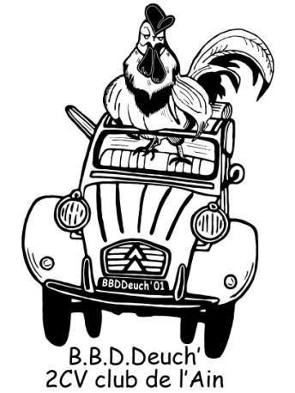
Bresse Revermont – Rallye 2CV

3éme édition à travers le département.
le B.B.D.Deuch organise un rallye à travers les routes de la Bresse et du Revermont. Nous vous avons préparé un itinéraire ouvert à tous avec road-book, découvertes et jeux.
Le prix est de 10€ par voiture et conducteur + 3€/personne supplémentaire.
Gratuit pour les moins de 12 ans.
Accueil café et verre de l'amitié à l'arrivée offerts, repas de midi tiré du coffre !
Chaque équipage se verra remettre un sac d'accueil avec plaque rallye et road book de la journée. Arrivée prévue au plus tard vers 17 heures.
Pour tous renseignements merci de contacter le club:
06.25.46.20.03 ou bbddeuche@wanadoo.fr
Merci de vous préinscrire en remplissant le bulletin. Inscription possible le jour même.

Nous vous attendons le dimanche 1 juillet à partir de 8h30 devant "la maison des Pays de l'Ain" à Saint-Etienne-du-bois (01-Ain)
……………………………………………………………………………………………………………………
BULLETIN d'INSCRIPTION au rallye "Bresse Revermont"
Nom: …………………………………………………………………… Prénom: ……………………………………………………………………

Nombre de passager (en plus du conducteur et > à 12ans) ……………
Si je fais parti d'un club 2CV, lequel : ……………………………………………………………………………………………………………
Adresse postale : ……………………………………………………………………………………………………………………………………………………
Voiture:
Type: ………………………………………… Année: ………………………………… Immatriculation: ……………………………………………
Bulletin à retourner avant le 20 juin accompagné du REGLEMENT à l'ordre de BBDDeuch' à:
BBDDeuch'- 3 rue Bouvard – 01000 Bourg-en-Bresse

Signature (obligatoire)

Règlement
Article 1: Conditions d’admission La participation implique le règlement des frais d’inscription et l’acceptation du règlement ci-dessous.
Article 2: Véhicules Chaque véhicule déclaré dans cette rencontre et en circulation, demeure sous l’entière responsabilité de son propriétaire et/ ou du titulaire de la carte grise. Le véhicule doit être en règle avec les obligations prévues par la loi.
Article 3: Vols Les organisateurs ne sont nullement responsables en cas de vols. Chacun est responsable de ses biens et doit signaler tout comportement suspect au responsable de la manifestation.
Article 4: Infractions Les organisateurs se réservent le droit d’exclure toute personne n’ayant pas respecté ce règlement. Toute personne perturbant, sous toute forme, le bon déroulement de cette manifestation.
Article 5: Le présent règlement est validé par le conseil d’administration du B.B.D.Deuch’ 2cv club de l’Ain. Une copie a été déposée dans les gendarmeries concernées.

